
Sprint Documentation
Sprint 15 | Start Date: 14/04/2026 | Final Date: 20/04/2026
Project Name: | civitas-backend
Ano: 5º | Análise e Desenvolvimento de Sistemas - AMS
Team Members
João Pedro Chapichi
João Antonio Gomes Cestonaro

Sprint Backlog
Task# | Description | Start Date | Final date
#80 | Validações de Tipo de Despesa | 14/04/2026 | 20/04/2026

Task Description
Task # | Description | Assigned To | Status | Estimated Hours | Logged Hours
#80 | Implementar validações no backend para os campos da entidade de tipo de despesa, assegurando:  - Dados obrigatórios  - Padronização de informações  - Integridade relacional | João Pedro Chapichi,  João Antonio Gomes Cestonaro | Completo | 7 horas | 7 horas

Sprint Description
Tarefa: Validações de Tipo de Despesa
Objetivo
Garantir que o cadastro e manutenção dos tipos de despesa possuam validações completas de integridade, padronização e regras de negócio, assegurando consistência no lançamento de despesas no sistema. Além disso, aplicar correções necessárias no sistema.

Descrição
Implementar validações no backend para os campos da entidade de tipo de despesa, assegurando:

Dados obrigatórios
Padronização de informações
Integridade relacional

Critérios de Aceite
🔹 Campos Obrigatórios
Validar que os campos obrigatórios não estão vazios:
descricao
idUnidadeMedida (Analisar se campo deve permanecer)
solicitaUc (Analisar se campo deve permanecer)
situacao
idTipoCodigo

Validação de Descrição
Campo obrigatório
Mínimo de 3 caracteres
Máximo de 150 caracteres
Remover espaços extras (trim)
Padronizar (ex: evitar duplicidade por diferença de maiúsculo/minúsculo)
Não permitir descrições duplicadas no sistema

🔹 Validação de Unidade de Medida
idUnidadeMedida deve existir no banco
Validar integridade da chave estrangeira
Garantir que a unidade seja válida para uso

🔹 Validação de Tipo de Código
idTipoCodigo deve existir no banco
Validar integridade da chave estrangeira

🔹 Validação de Solicitação de UC
Deve corresponder a um valor válido do enum (SolicitaUc)
Valores permitidos:
1 = Sim
2 = Não
Rejeitar valores fora do padrão

🔹 Regra de Negócio (UC)
Quando SolicitaUc = Sim:
O sistema deve exigir preenchimento da UC no cadastro de despesa
Quando SolicitaUc = Não:
O campo UC deve ser opcional ou desabilitado

🔹 Validação de Situação
Deve corresponder a um valor válido do enum (Situacao)
Valores permitidos:
1 = Ativo
2 = Inativo
Rejeitar valores fora do padrão

🔹 Regra de Negócio (Situação)
Tipos de despesa INATIVOS:
Não devem aparecer para seleção no cadastro de despesas
Não podem ser utilizados em novos lançamentos

🔹 Validação em Atualização
[ ] Ao alterar situacao para INATIVO:
Garantir que não impacte lançamentos futuros
[ ] Manter consistência dos dados após alteração

🔹 Validação de Inativação
[ ] Não permitir inativação de tipo de despesa que possua:
Despesas vinculadas

🔹 Normalização e Boas Práticas
[ ] Padronizar descrição (ex: primeira letra maiúscula)
[ ] Validar dados antes de persistir no banco
[ ] Implementar validações na camada SERVICE
[ ] Não depender apenas de DataAnnotations
[ ] Retornar mensagens claras ao usuário

Observações e Sugestões
Garantir que o tipo de despesa controle corretamente o comportamento das despesas
Evitar duplicidade de categorias (ex: "Energia" vs "energia")
Manter consistência entre regras de negócio e interface do sistema
Utilizar validações centralizadas para facilitar manutenção futura
Os erros retornados ao usuário devem vir em uma lista com todos os erros de uma só vez ao invés de mostrar um erro por vez.
Verifiquem o projeto antes do envio

Sprint Results

Passo a passo do que foi feito.
- Adicionado ExistsByDescricaoNormalized(string descricaoNormalizada, int? ignoreId = null) para validar duplicidade de descrição e HasDespesasVinculadas(int idTipoDespesa) para bloquear inativação com despesas relacionadas. (prints/imagem01)
- Implementado os novos métodos para verificar se possui descrição duplicada e normalizá-la antes de salvar no banco e verificar se possui despesas vinculadas ao TipoDespesa. (prints/imagem02)
- Adicionado na ITipoDespesaService o HasDespesasVinculadas(int idTipoDespesa) para suportar a regra de inativação no controller/service. (prints/imagem03)
- Criado novo arquivo TipoDespesaValidationException criando uma validação específica para a TipoDespesa e estrutura para retornar todos os erros de uma só vez. (prints/imagem04)
- Implementado um override de Craete(TipoDespesaDTO) e Update(TipoDespesaDTO, int) com fluxo: validar DTO => normalizar => validar regras comuns => validar regras de negócio. Normalização de Descrição (trim, remoção de espaços extras e padronização). Validações de obrigatórios, tamanho, enum (SolicitaUC, Situação), FK (IdUnidadeMedida, IdTipoCodigo), unidade ativa e duplicidade. Regra de negócio para bloquear inativação quando houver despesas vinculadas. Lançamento de TipoDespesaValidationException com lista completa de erros. (prints/imagem05 até imagem11)
- Tratamento de TipoDespesaValidationException em Post(TipoDespesaDTO) e Put(int, TipoDespesaDTO), retorna 400 com ResponseEnum.INVALID e lista de erros em Data. Ajuste da regra no PATCH situacao/{id}, passou a bloquear inativação por despesas vinculadas (não por unidade de medida). (prints/imagem12 até imagem 14)
- Em ValidarRelacionamentosAsync(DespesaDTO), agora bloqueia lançamento novo quando TipoDespesa está INATIVO. (prints/imagem15)
- Adicionado novo arquivo TipoDespesaValidationEndpointsTests.cs, testes de integração adicionados para validar normalização da descrição, retorno de múltiplos erros em uma única resposta, bloqueio de duplicidade case-insensitive, bloqueio de inativação com despesas vinculadas e bloqueio de lançamento com TipoDespesa inativo. (Não precisa adicionar imagem sobre isso, vai dar muitas)
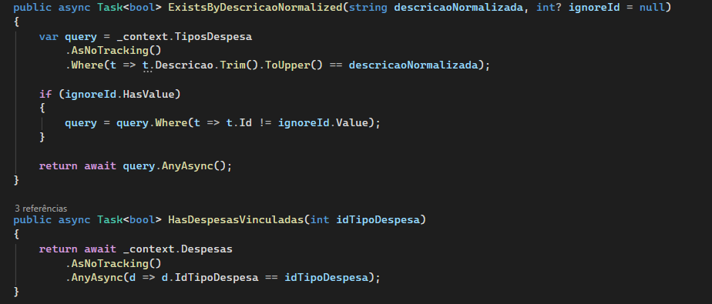
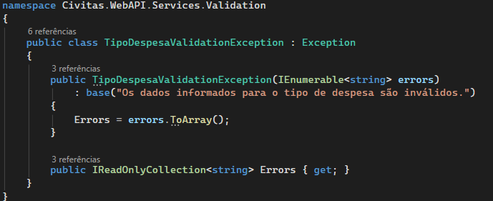
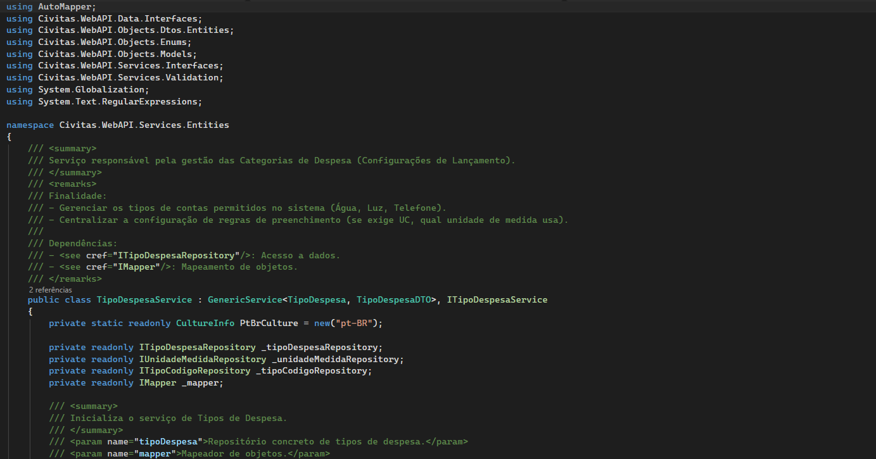
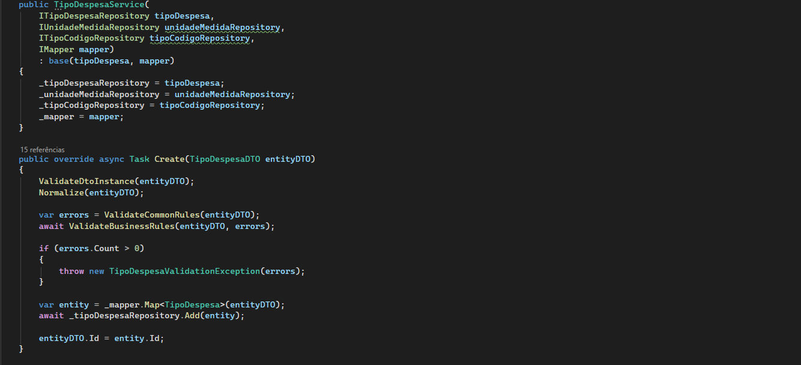
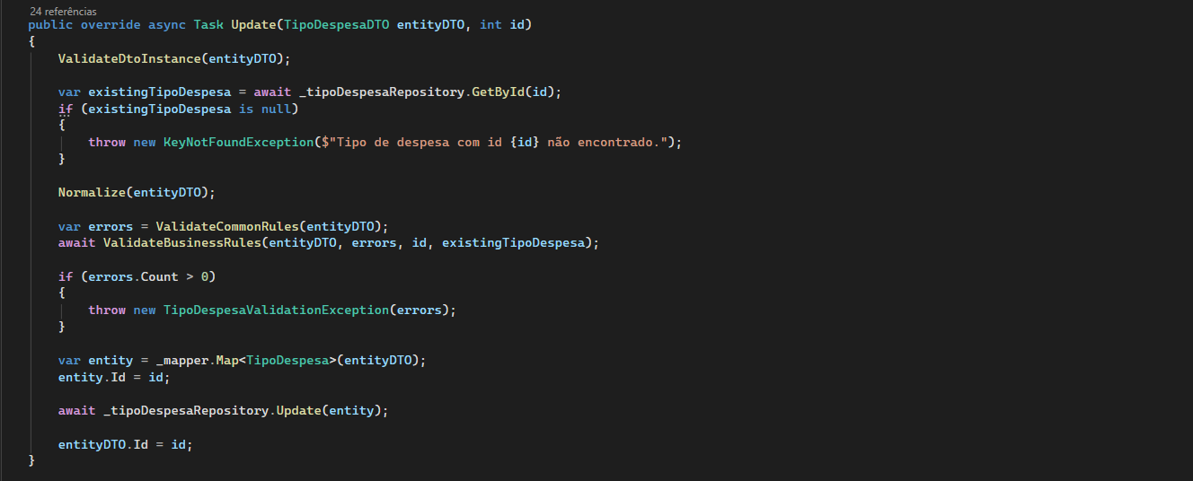
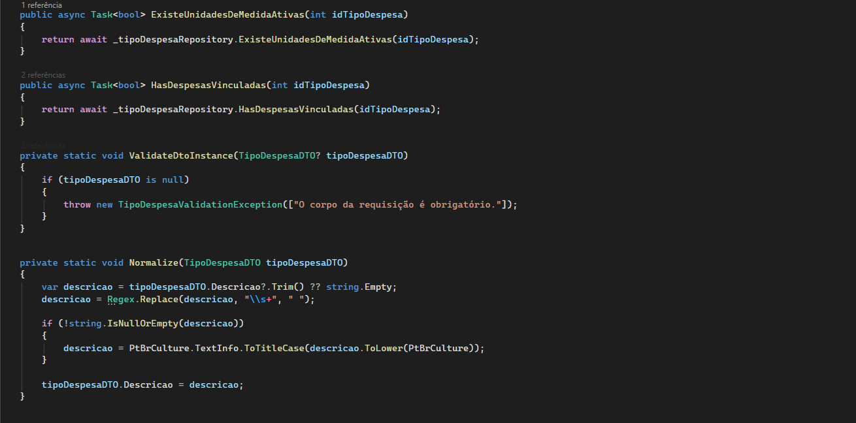
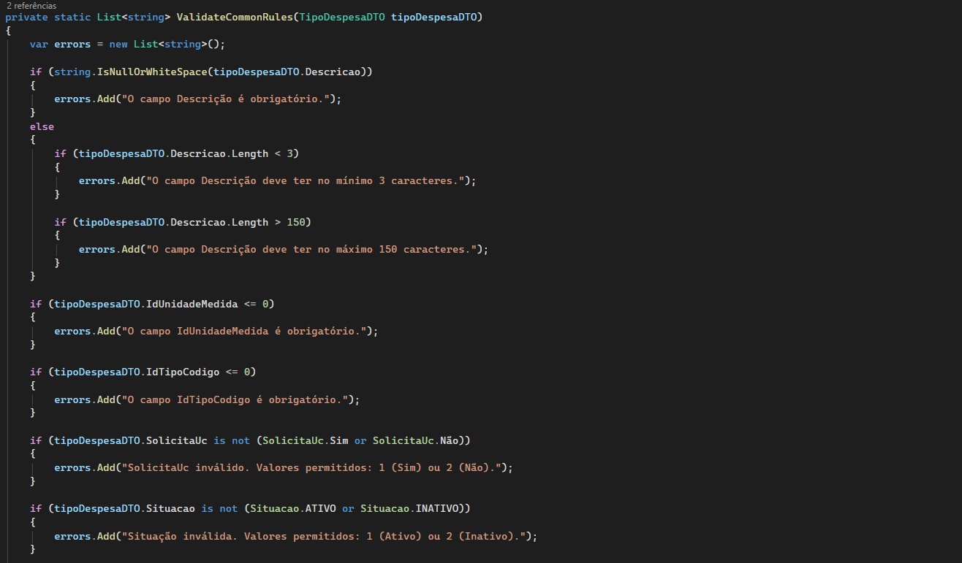
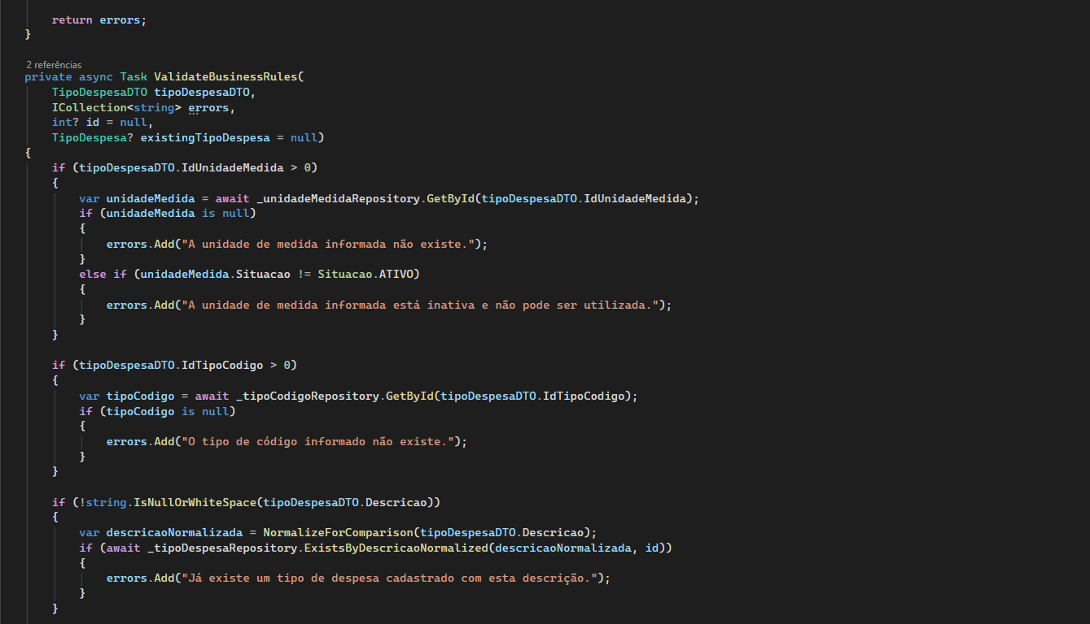
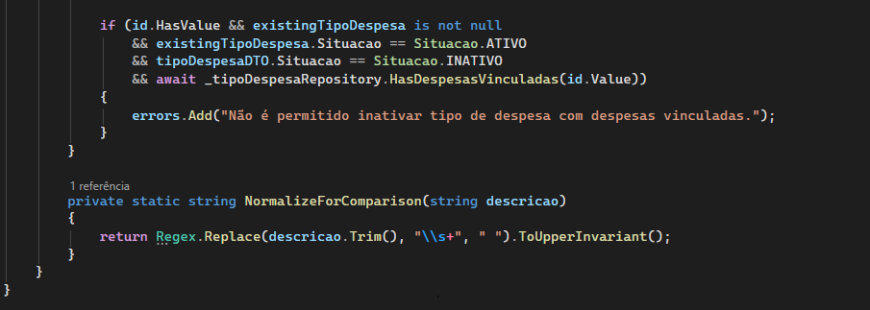
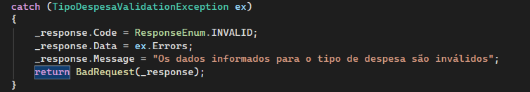
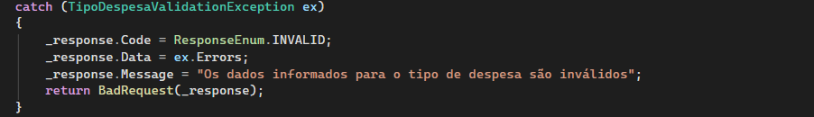
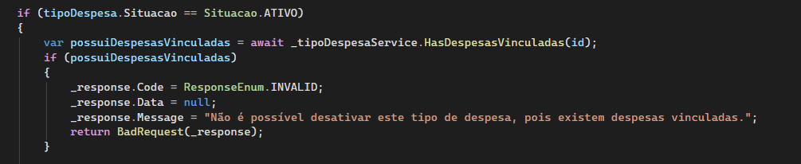
Assinaturas

